Taller Clase 21

1. En opera (sin VPN) debemos consultar nuestra dirección IP publica y anotar. (valido también captura de pantalla)

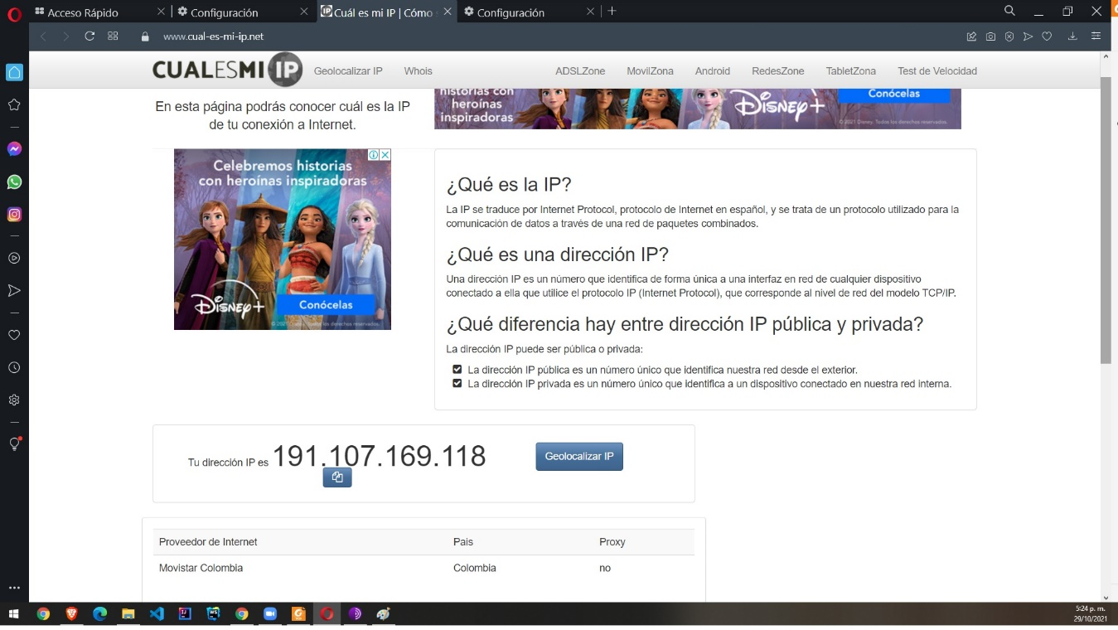

1. En Opera con VPN activada debemos consular nuestra ip y consultar su geolocalización (podemos hacerlo desde la pagina cual es mi IP) y anotar. (también válido captura de pantalla)

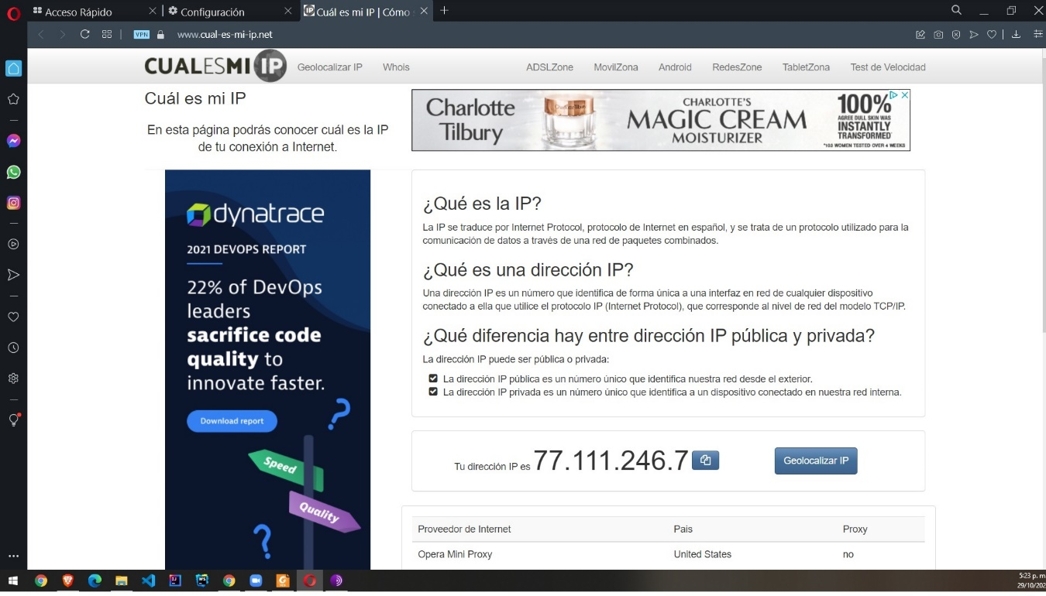

1. Con Tor y su red activada, debemos consultar nuestra ip y consultar la localización de la misma. (también válido captura de pantalla)

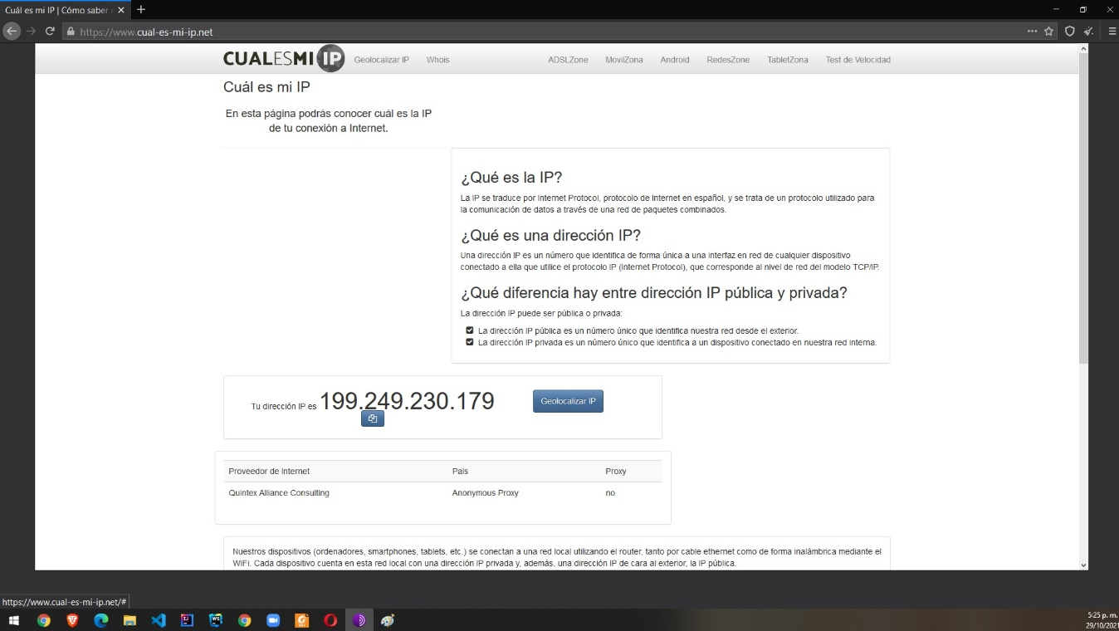

1. ¿Las ip públicas son las mismas? ¿por qué?

No, todas las ip son diferentes. Debido a que con el uso del VPN la ip cambia totalmente.

1. ¿Sin utilizar la VPN puedes ver el siguiente video?

NO, no se puede reproducir el video.

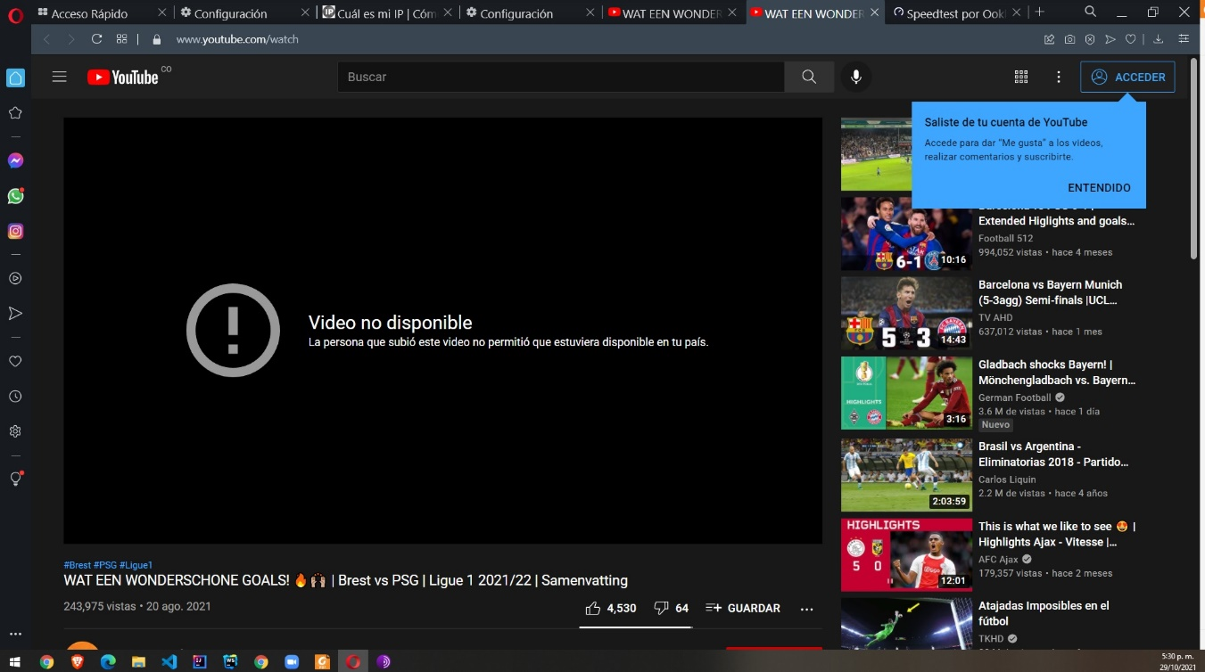

1. Ahora actívala e intenta verlo, ¿Qué es lo que sucedió?

El video se pudo reproducir sin ningún problema o restricción. ¿Por qué? El VPN hace que mi localización aparezca en otro país diferente a Colombia y hace evadir las restricciones de localización.



1. Utilizando Tor ¿pudimos localizar la IP?

Aparece una IP pero no es la mía, ni corresponde a la de mi país; es una IP totalmente diferente. Esto ocurre con Tor, porque enmascara la IP.

1. ¿Las velocidades en los test son diferentes? ¿Por qué crees que sucede esto?

Si, todos los test de velocidad fueron diferentes. Esto sucede ya que Cuando hacemos uso de una conexión VPN, nuestro tráfico en vez de viajar directamente desde nuestro ordenador al destino, sufre un desvío y se ve afectado por diferentes retardos y saturaciones que hacen que la velocidad se reduzca drásticamente.

Test de velocidad con Tor

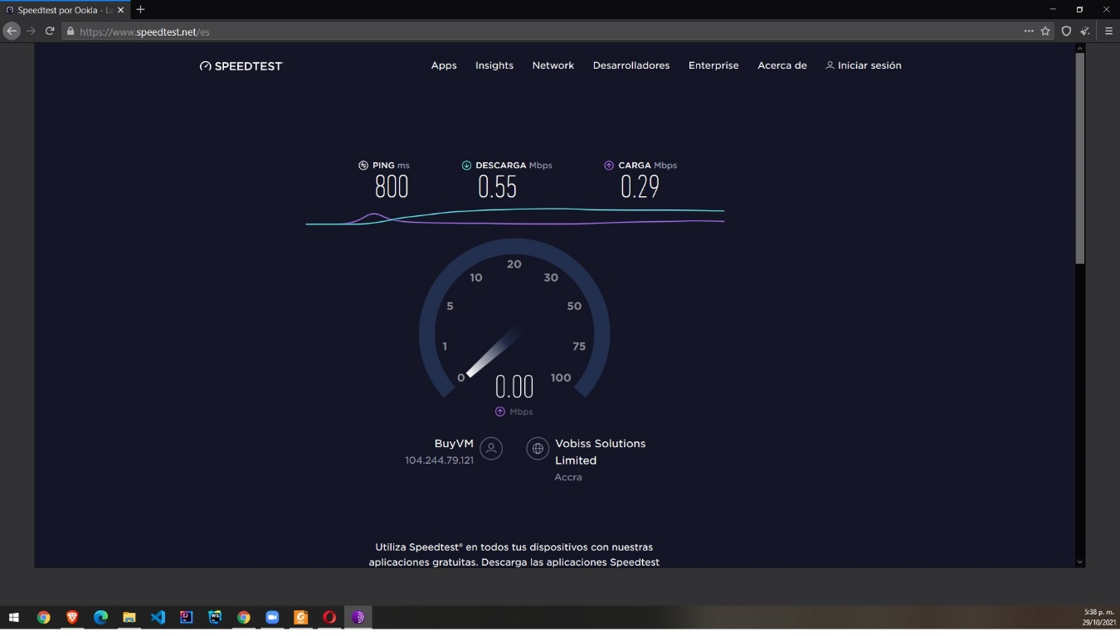

Test de velocidad con VPN

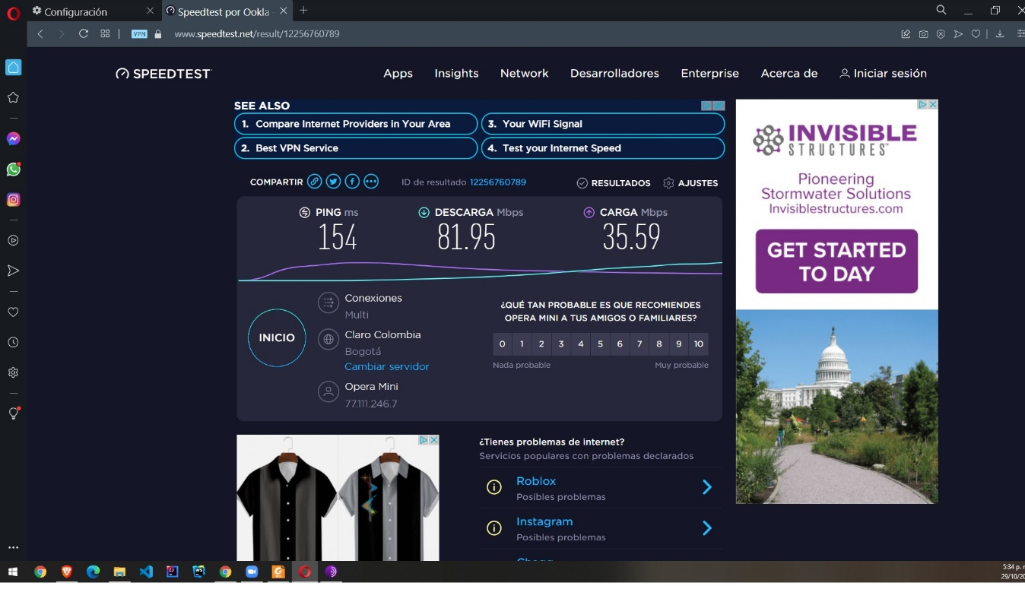

Test de velocidad sin VPN

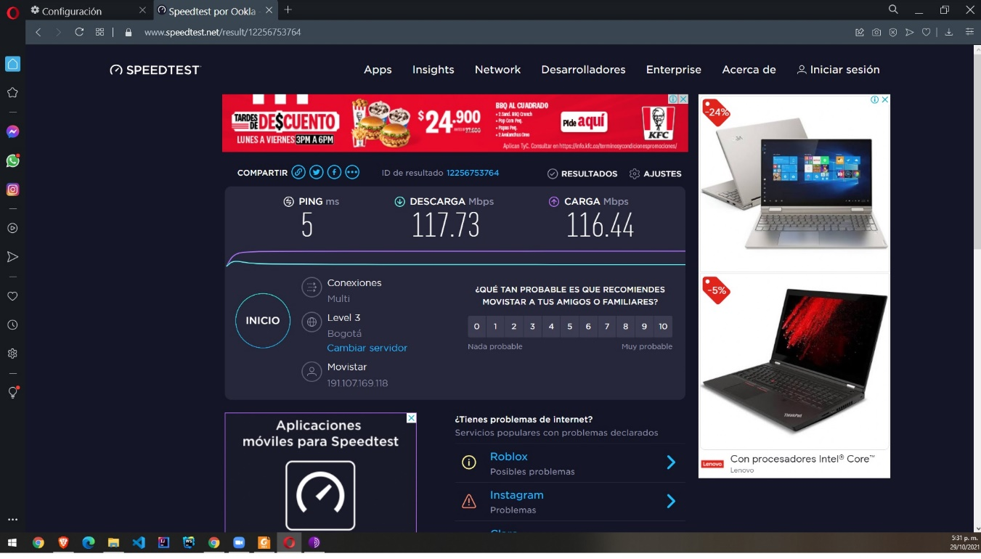

1. ¿Qué significa el valor del ping?

Para medir la latencia se utiliza el ping, que se mide en milisegundos (o ms) el tiempo que tardan en comunicarse tu conexión local con un equipo remoto en la red IP